**UNIVERSIDAD DEL BÍO-BÍO**

FACULTAD DE INGENIERÍA

DEPARTAMENTO DE INGENIERÍA ELÉCTRICA Y ELECTRÓNICA



**Trabajo 2**

## Electronica

***Filtro Chebyshev tipo 1***

Nombres: **Juan Pablo Sáez**

**…………………….Luis Osses**

Fecha: 04/12/2018

Profesor: **Krzystof Herman.**

Parámetros:

Ap.:10[db] ; As.:60[db] ; Fs:25[Hz] ; Fp=100[Hz]

Primero analizaremos el orden de nuestra funcion de transferencia

$$N≥\frac{\cosh^{-1}{\sqrt{\frac{{10}^{0.1∙As}-1}{{10}^{0.1∙Ap}-1}}}}{\cosh^{-1}{\frac{Fp}{Fs}}}$$

Reemplazando valores

$$N≥\frac{\cosh^{-1}{\sqrt{\frac{{10}^{0.1∙60}-1}{{10}^{0.1∙10}-1}}}}{\cosh^{-1}{\frac{100}{25}}}$$

$$N≥3.15$$

Aproximando al siguiente número entero

$$N=4$$

Como N es el orden de nuestro filtro, el circuito será de la forma:

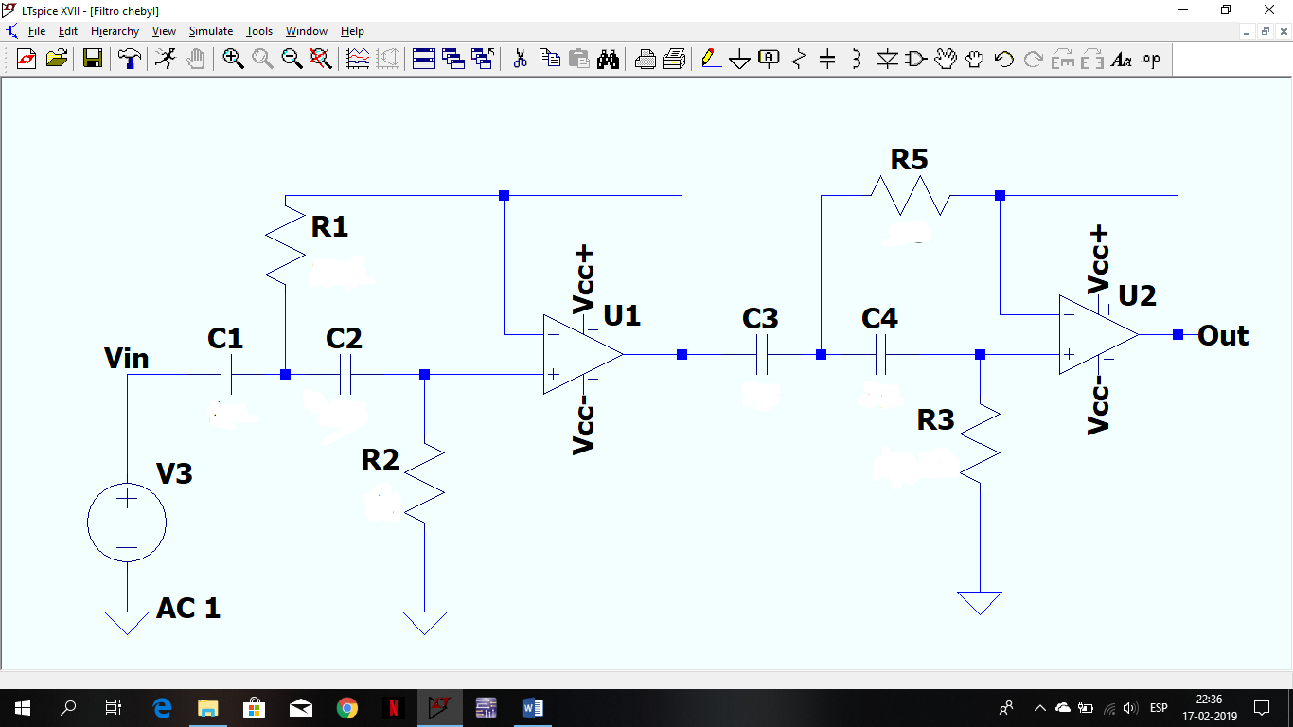

Fig 1: Circuito Chebyshev tipo 1 orden 4

Por consecuencia la Función de transferencia será de dicho orden N=4

De la forma:

$$H\left(s\right)=\frac{s^{4}}{s^{4}+a*s^{3}+{b*s}^{2}+c*s+d}= \frac{s^{4}}{\left(s^{2}+a*s+b\right)\left(s^{2}+c*s+d\right)}$$

Con:

$${ω_{0}}^{2}=b=\frac{1}{C*\sqrt{R_{1}*R_{2}}} \& {ω_{01}}^{2}=d=\frac{1}{C*\sqrt{R_{3}*R_{4}}}$$

$$a=\frac{ω_{0}}{Q} \& c=\frac{ω_{01}}{Q1} con Q=\frac{1}{2}\sqrt{\frac{R_{1}}{R_{2}}}$$

Obtenida por un script de Scilab la función de transferencia nos queda de la forma:

$$H(s)=\frac{s^{4}}{s^{4}+667.026s^{3}+{3064908.4s}^{2}+4.032*{10}^{8}s+{1.183}^{12}}$$

$$H(s)=\frac{s^{4}}{(S+310.61-1575.14*j)(s+310.61-1575.14*j)(S+22.91+677.04*j)(S+22.91-677.04*j)}$$

$$H(s)=\frac{s^{4}}{{((s+311)}^{2}-{(1575.14*j)}^{2})(({s+22.91)}^{2}{-(677.04*j)}^{2})}$$

$$H(s)=\frac{s^{4}}{{((s+311)}^{2}+{(1575.14)}^{2})(({s+22.91)}^{2}{+(677.04)}^{2})}$$

$$H(s)=\frac{s^{4}}{(s^{2}+662*s+2.58*{10}^{6})(s^{2}+46*s+458858)}$$

Consideraremos esto como 1 y 2 para calcular nuestras resistencias

$s^{2}+662*s+2.58*{10}^{6}$

$s^{2}+46*s+458858$

Observación por ser Chebyshev pasa alto consideraremos todos nuestros condensadores iguales ( C=1uF) y utilizaremos las siguientes ecuaciones.

De 1.

$${ω_{0}}^{2}=2.58*{10}^{6}$$

$$ω_{0}=1606$$

Utilizando la ecuacion

$$ω_{0}=\frac{1}{C*\sqrt{R_{1}*R_{2}}}$$

Reemplazamos

C=1 $μF$

$$\sqrt{R_{1}*R_{2}}=\frac{1}{1606*{10}^{-6}}$$

$$\sqrt{R_{1}*R_{2}}=622.665$$

$$R_{1}*R_{2}=387712$$

Si seguimos analizando la funcion

$$662=\frac{ω_{0}}{Q}$$

$$662=\frac{1606}{\frac{1}{2}\sqrt{\frac{R_{1}}{R_{2}}}}$$

$$\sqrt{\frac{R_{1}}{R_{2}}}=4.9$$

$$\frac{R_{1}}{R_{2}}=23.5$$

$$R_{1}={23.5*R}_{2}$$

Reemplazamos en ecuacion anterior

$${23.5*R}_{2}*R_{2}=387712$$

$${R_{2}}^{2}=16498.4$$

$$R_{2}=130$$

$$R_{1}=23.5*130$$

$$R_{1}=3055$$

Por lo que de 1 nos quedan los siguientes valores teóricos para nuestro primer Sallen-Key

R1= 3055 Ω

R2= 130 Ω

De 2.

$${ω_{0}}^{2}=458856$$

$$ω_{0}=67.389$$

Utilizando la ecuacion

$$ω_{0}=\frac{1}{C*\sqrt{R_{1}*R_{2}}}$$

Reemplazamos

C=1 $μF$

$$\sqrt{R_{1}*R_{2}}=\frac{1}{677.389*{10}^{-6}}$$

$$\sqrt{R_{1}*R_{2}}=1476.26$$

$$R_{1}*R_{2}=2.18*{10}^{6}$$

Si seguimos analizando la funcion

$$46=\frac{ω_{0}}{Q}$$

$$46=\frac{677.389}{\frac{1}{2}\sqrt{\frac{R_{1}}{R_{2}}}}$$

$$\sqrt{\frac{R_{1}}{R_{2}}}=29.45$$

$$\frac{R_{1}}{R_{2}}=867.403$$

$$R_{1}={867.403*R}_{2}$$

Reemplazamos en ecuacion anterior

$${867.403*R}_{2}*R_{2}=2.18*{10}^{6}$$

$${R_{2}}^{2}=2512.48$$

$$R_{2}=R5=50.15$$

$$R_{1}=867.403*50.12$$

$$R_{1}=R3= 43474$$

Por lo que de 2 nos quedan los siguientes valores teóricos para nuestro primer Sallen-Key

R3= 43474 Ω

R5= 50.15 Ω

Por lo que nuestro circuito quedara definido de la forma aproximada:

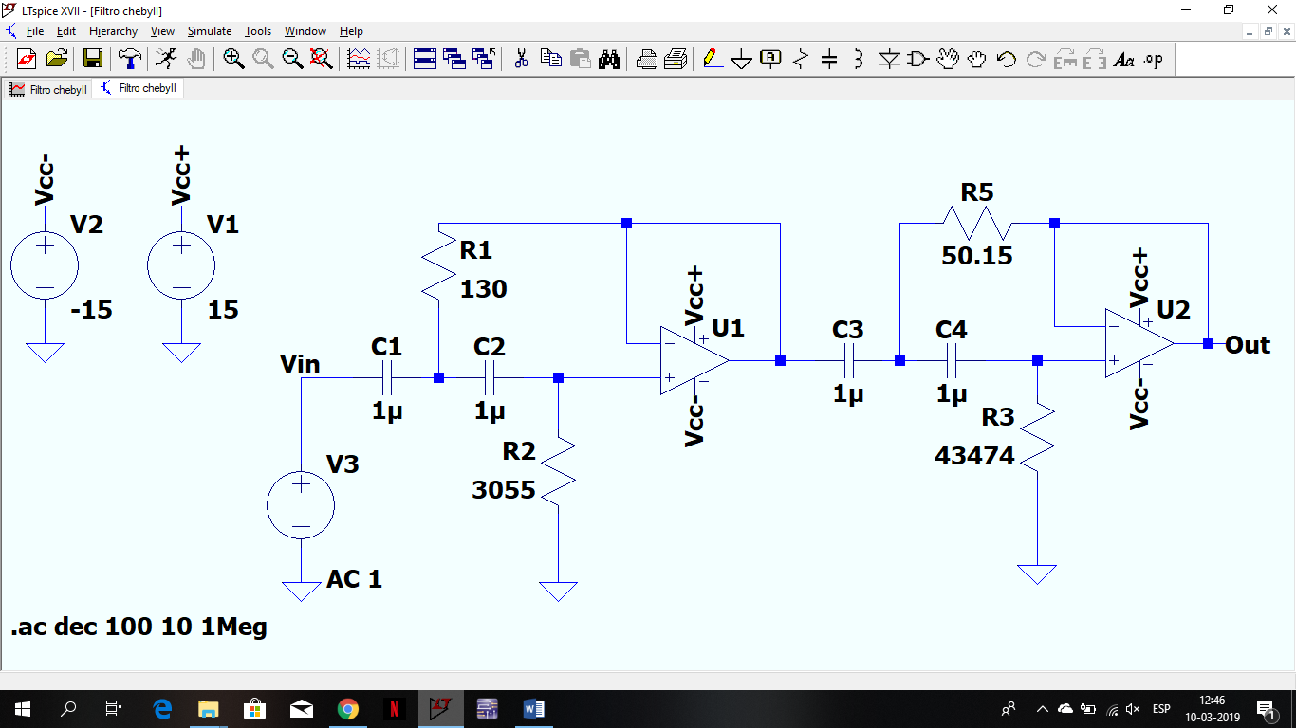

(a)

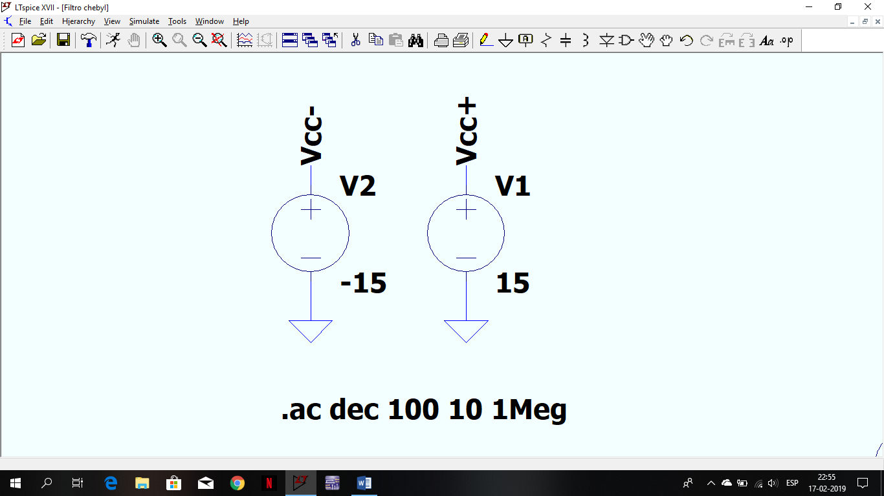

(b)

Figura 1.1: (a) Circuito con elementos calculados con función de transferencia. (b) Voltajes en amplificadores y señal para análisis AC.

Simulación con señal de prueba AC 100 puntos por décade, con una frecuencia inicial de 10 Hz a 100 KHz

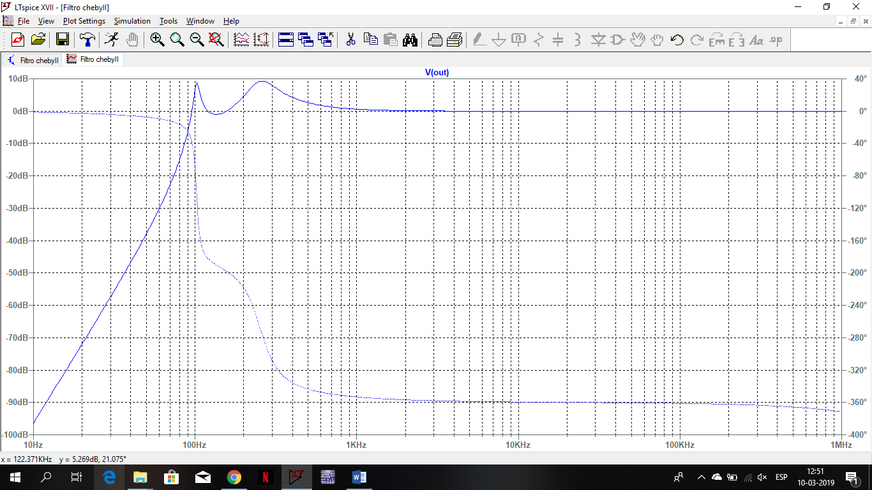

Fig 1.2: Simulación de circuito en LTspice

Por lo que, viendo la gráfica del circuito simulado, podemos ver que actúa correctamente como un filtro pasa alto con un destacado rizado, por lo que cumple nuestros requisitos iniciales de lograr un filtro chebyshev Tipo I.

Vale decir que nuestro circuito inicialmente en frecuencias bajas no debería dejar pasar las señales de entrada, por lo que a frecuencias altas nuestro filtro debería permitir ver algo más parecido a la señal de entrada en la salida prácticamente.

Como ahora debemos normalizar nuestros valores para diseñar nuestra placa Pcb, escogiendo los valores más cercanos a los teóricos. Nuestros valores prácticos serán:

Para 1:

R1= 130 Ω

R2= 3000 Ω

Para 2:

R3= 43 KΩ

R5= 50 Ω

Por lo tanto nuestro circuito quedara de la forma práctica:

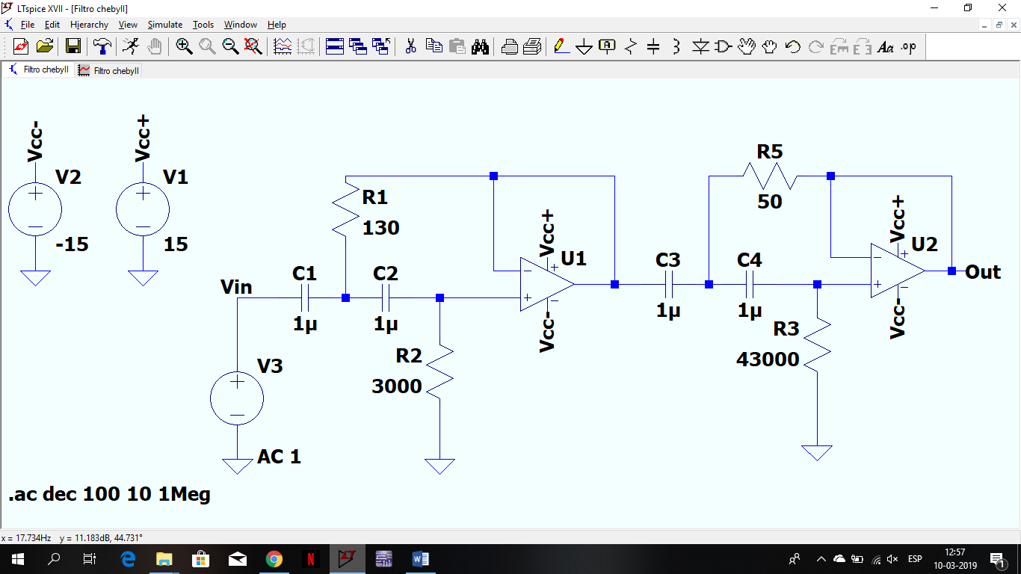

(a)

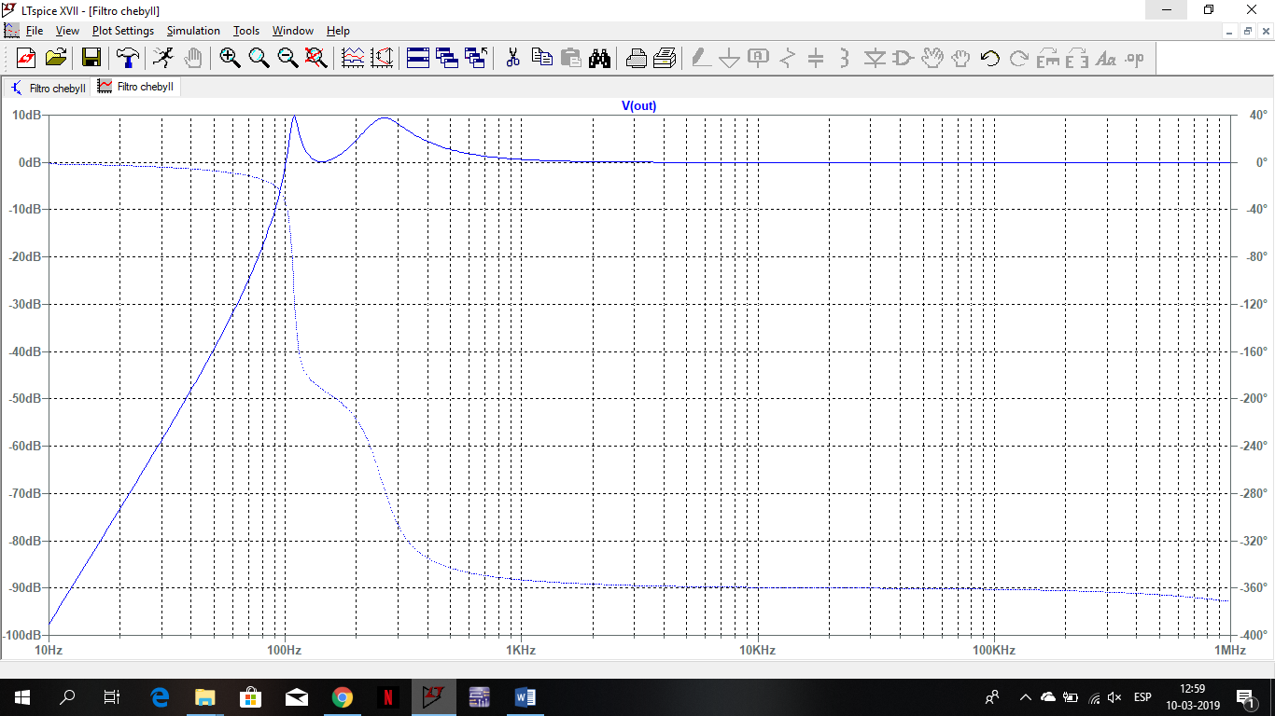

(b)

Figura 2: (a) Circuito con valores normalizados y prácticos disponibles (b) simulación de circuito.

Comparando nuestro circuito 1 con el 2 nos damos cuenta, que existe variación en la simulación en Lt Spice, por lo que debemos esperar prácticamente valores relativamente distintos en nuestras simulaciones. Es decir, la practica diferirá en mayoría a la teoría.

Ahora veremos el análisis practico con un generador de funciones y la visualización por un osciloscopio. Realizando una variación en la frecuencia de entrada, vale recordar que al ser un filtro pasa alto deberá mostrarse casi nula la señal de salida a frecuencias bajas y a frecuencias altas empezaremos a notar la misma señal de entrada, pero con una variación en la amplitud máxima de la señal de salida.

Análisis en frecuencia:

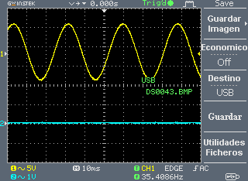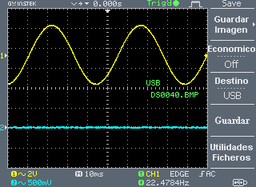

1. 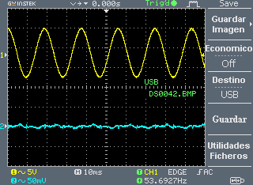 (b)

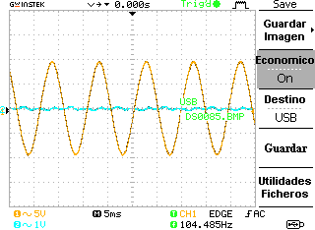

(c) (d)

Fig 3: Analisis en frecuencia de circuito de (a) 20 Hz a (d) 100 Hz

Ahora si superamos la frecuencia de 100 Hz y la elevamos a unidades cercanas y superiores a kHz.

Tenemos: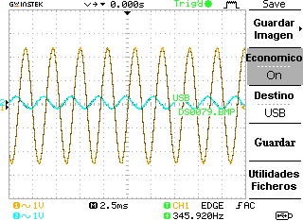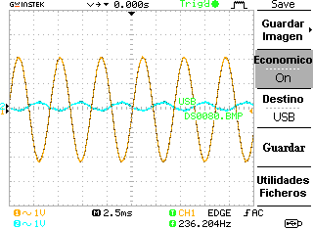

1. (b)

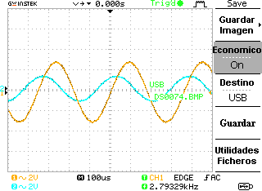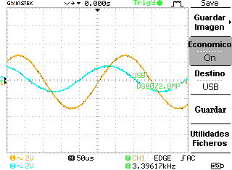

1. (d)

Fig 4: Simulaciones a frecuencias superiores desde (a) 200 Hz a (d) 3 kHz

En conclusión, hemos notado que un filtro pasa alto replicará la señal de entrada de mejor manera mientras más alta sea nuestra frecuencia de la señal de entrada y en parte de la amplitud de esta, además notamos gracias a las simulaciones prácticas que aunque difieran en tanto de nuestras simulaciones iniciales existirá un desfase en la señal de salida. Con esto se confirma el hecho de que un filtro pasa alto permitirá el paso de las frecuencias altas y las bajas las retendrá sin dejar pasar ninguna inferior a la frecuencia de paso, definida por los parámetros iniciales de nuestro filtro.